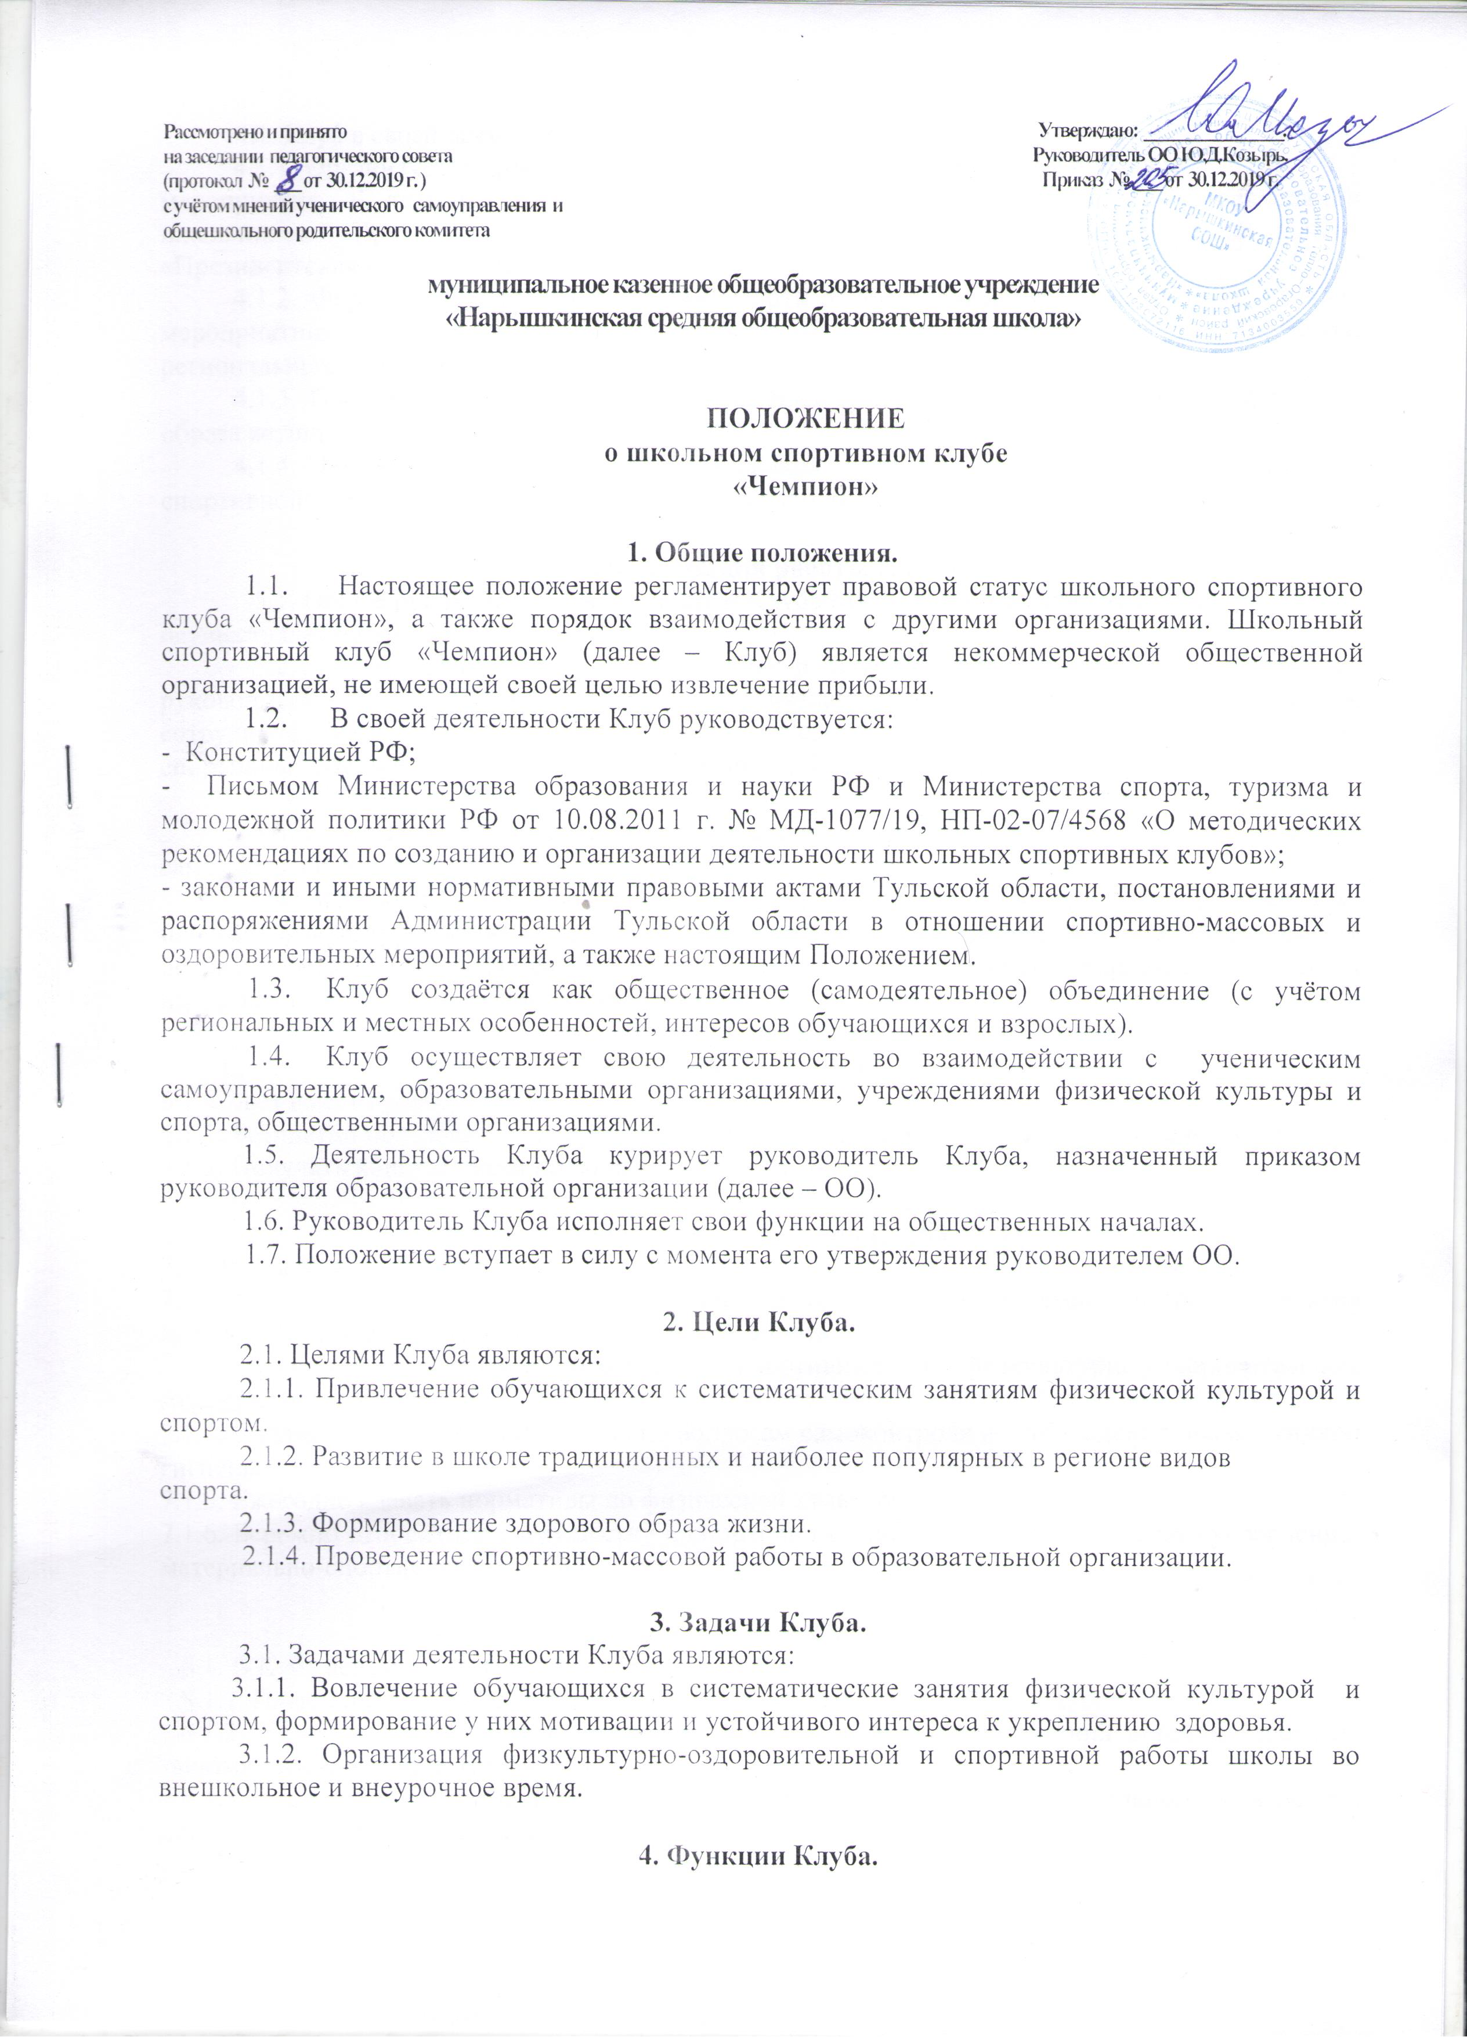 4.1. Клуб в своей деятельности выполняет следующие функции:
4.1.1. Организует и проводит физкультурно-оздоровительные и спортивные
мероприятия, в том числе школьные этапы Всероссийских спортивных соревнований школьников «Президентские состязания», Всероссийских спортивных игр школьников «Президентские спортивные игры», ГТО.
4.1.2. Формирует команды по видам спорта и обеспечивает их участие в спортивных мероприятиях разного уровня (межшкольных, муниципальных, территориальных, региональных и других).
4.1.3. Пропагандирует в школе основные идеи физической культуры, спорта, здорового образа жизни.
4.1.4. Поощряет обучающихся, добившихся высоких показателей в физкультурно-спортивной работе грамотами, дипломами, благодарностями и другими наградами.

5. Организация работы Клуба.
5.1. Общее руководство деятельностью Клуба МКОУ «Нарышкинская СОШ» осуществляет руководитель ОО.
5.2. Непосредственное организационное и методическое руководство осуществляет руководитель клуба, учитель физкультуры, назначаемый руководителем ОО, в тесном сотрудничестве с председателем ученического самоуправления. Ответственные лица за спортивные сектора 5-11 классов являются членами Совета Клуба.

5.3. Совет Клуба отчитывается о проделанной работе один раз в год перед ученическим самоуправлением.
5.4. Занятия в Клубе проводятся в соответствии с режимом, графиком, расписанием, планом физкультурно-спортивных мероприятий ОО. Непосредственное проведение занятий осуществляется учителями физической культуры, дополнительного образования детей и взрослых, педагогами внеурочной деятельности.

6. Права Совета Клуба.
6.1. Совет имеет право:
6.1.1. Бесплатно пользоваться спортивным инвентарём, оборудованием и сооружениями ОО.
6.1.2. Получать консультации по вопросам физической подготовки.

7. Обязанности членов Клуба.
7.1. Члены Клуба обязаны:
7.1.2. Посещать спортивные кружки дополнительного образования детей и взрослых, занятия внеурочной деятельности по избранному виду спорта.
7.1.3. Принимать активное участие в спортивных и физкультурно-оздоровительных мероприятиях ОО.
7.1.4. Соблюдать рекомендации врача по вопросам самоконтроля и соблюдения правил личной гигиены.
7.1.5. Ежегодно сдавать нормативы по физической культуре.
7.1.6. Бережно относиться к имуществу и спортивному инвентарю, способствовать укреплению материально-спортивной базы ОО.

8. Учёт и отчётность.
8.1. В Кубе ведётся следующая документация:
8.1.1. План спортивно-массовых мероприятий на учебный год.
8.1.2. Журналы учета занятий в кружках дополнительного образования детей и взрослых, занятиях внеурочной деятельности.
8.1.3. Программы, учебные планы, расписание занятий кружков дополнительного образования детей и взрослых, занятий внеурочной деятельности.
